怪物袭击
概述：怪物袭击是每日活动，每个小时会在迷宫中随机刷新一些怪物（NPC），这些怪物分为不同等级，玩家可以去点击这些NPC进入战斗，战斗胜利后可以获得奖励，每日任务完成后可获得活跃金币。该活动可以组队，但是不强制组队。
- 活动接取
- 活动限制
- 角色等级：角色等级达到20级后，开启该活动(未满20级场的玩家迷宫中不给刷怪)，活动开启时，活动显示在日常活动和日常任务中（弹窗：怪物攻城活动开启；日常活动红点、怪物攻城“前往”按钮闪烁提示玩家，玩家点击后红点和闪烁消失）
- 活动时间：全天
- 活动次数：30次（次数用完后，不能在参加该活动）
- 怪物刷新时间：每个偶数（偶数或奇数可改）整点（0点、2点、4点……）
- 任务刷新时间：每天早上X点
- 活动接取
- 活动提示：每小时怪物刷新后，系统频道发布公告：一大波怪物正在入侵，他们在迷宫中横行，请速去收服他们 ，同时这句话已文字形式显示在玩家界面中；
- 接取方式：每日任务列表、活动列表和指定迷宫中遇敌
每日任务：从日常任务面板中可参加该活动，打开“每日任务”选择“怪物袭击”点击“前往”即可参加，见下图
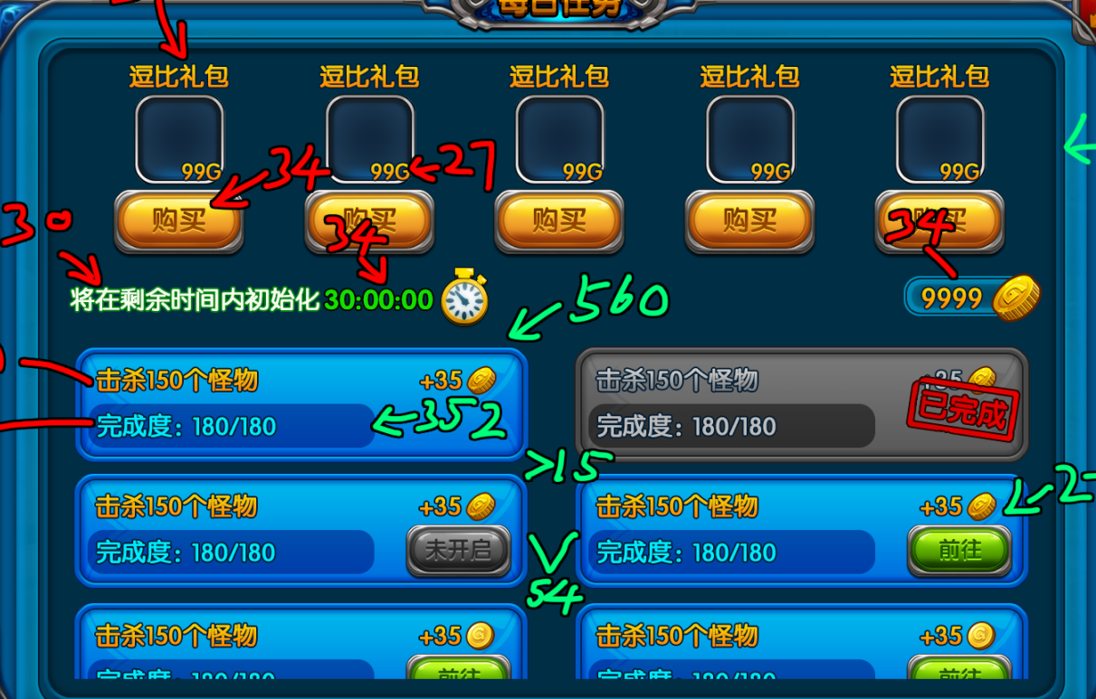
活动列表：活动面板中接点击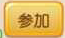后即可前往参加；如下图
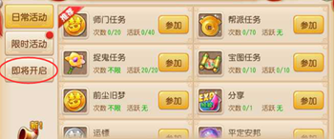
指定迷宫中遇敌：玩家前往该迷宫时，遇到这些怪，可以点击怪进入战斗
- 点击或按钮后，
- 有队伍的玩家直接自动传送到本小时怪物所刷新的地图
- 无队伍的玩家系统弹出提示框，该任务可以组队完成，是否进行组队？
- 是（前往房间进行组队）
- 否（传送到本小时怪物所刷新的地图）
- 队伍中有等级不足20级的玩家时，点击boss不进战，弹窗提示队长：XXX等级不足
- 队伍中有活动次数用玩的玩家时，点击boss不进战，弹窗提示队长：XXX活动次数已达上限
- 怪物相关➢
- 怪物类型：boss分为三个类型，小喽啰，精英，BOSS，类型不同，获得的奖励不同
- 怪物数量：每次刷新boss时，同时在一个迷宫内刷新15只，包括1个boss，4个精英，10个小喽啰
- 怪物难度：每一类型怪的数值固定，三种不同类型怪随怪的数量减少怪的等级和难度越高
- 怪物位置：怪物刷新好后，位置不变，玩家成功击杀或下一个怪物刷新后，怪物消失；
- 随机变量
- 迷宫随机：所有迷宫随机选1个
- 怪物位置随机：15只怪随机出现在迷宫中的各个位置；
- 怪物随机：
小怪和精英怪固定不随机（配表，每一个里面多配几只不同种类的怪）
Boss随机（配表，每个boss进战后只有一只怪，从boss表中随机选择刷新1个）
- 怪物等级：个人按照自己的等级；组队按照队长等级；（每小时刷新时等级已确定）

- 任务进行及完成
- 寻怪：自动传送到指定地图后，玩家需在本地图内自己找怪，怪物为明雷怪
- 遇敌：找到怪后，点击对话满足条件即可进战，战斗胜利后可获得丰厚的boss奖励，若击杀失败，可点击boss再次进战；
- 击杀失败后提示：
- 无队伍玩家弹窗提示：
是否前往房间进行组队？
- 是（进入组队房间面板）
- 否（留在原地）
弹窗消失前不选择的玩家默认为否
- 有队伍队员不满五名的玩家弹窗提示：
是否前往房间增加队员？
- 是（进入组队房间面板）
- 否（留在原地）
- 弹窗消失前不选择的玩家默认为否
- 击杀：击杀1个怪后，玩家可以去寻找下一只怪，直到15只怪全部击杀；
- 全部击杀后，可等到下一个小时再次参加活动或进入别的队伍继续活动；

- 任务奖励
- 奖励发放形式：满足条件后系统自动发放至玩家背包
- 奖励包括：金币、经验、道具、装备
- 奖励种类：怪物奖励和活跃度奖励
- 怪物奖励：击杀3类不同的boss后获得的奖励，随怪物难度增加奖励增加；
喽啰奖励：金币、经验、道具
精英奖励：金币、经验、道具
Boss奖励：金币、经验、道具，随机几率掉落装备（每个玩家不一样，看脸）
- 怪物袭击活动奖励：金币
- 活跃度奖励：获得活跃度金币
- 组队
- 组队核心原则：怪物奖励结算时参与击杀的玩家获得奖励和计算活动次数；
- 组队时间：活动中，玩家可随时进行组队；
- 组队方式：自己组队和快捷组队（创建队伍、加入队伍、自动匹配）
- 活动进度：玩家组队后，进入队长所在场景，迷宫中的怪物数量根据队长所在场景中的怪物数量决定
- 队长变更：
- 队长主动移交：移交后队伍中所有成员进入新队长所在的迷宫场景；

